

PRESSEINFORMATION

**Subaru Frühlingsbonus**

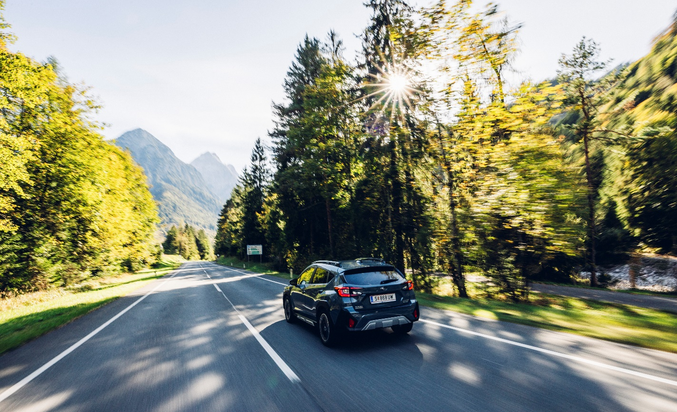

***Subaru läutet mit Rabatten den Frühling ein***

* **Bis zu € 2.400,- Rabatt auf Subaru Modelle**
* **Aktion gültig von 17. April bis 30. Juni 2024**
* **Inklusive 8 Jahre Garantie ohne Kilometerbegrenzung**

SALZBURG. Der Frühling hält Einzug in Österreich, mit ihm ein besonderes Angebot von Subaru: von 17. April bis 30. Juni 2024 profitieren alle Subaru Neukunden von einem Frühlingsrabatt bis zu € 2.400,-.

Los geht es beim Auslaufmodell Subaru XV, das bei der kleineren Motorisierungsversion 1.6i einen Preisvorteil von € 1.800,-€ bringt. Beim „großen Bruder“, dem Subaru XV 2.0i e-BOXER profitieren Kunden von € 2.400,-€ Bonus. In gleicher Höhe gestaltet sich der Preisvorteil beim Modelljahr 2023 der beiden Subaru Klassiker Subaru Forester und Outback.

Ebenfalls € 2.400,- Bonus erhalten Kunden des neuen Modelljahres von Subarus erstem vollelektrischen SUV, dem Subaru Solterra.

Abgerundet wird die Aktion mit einem Rabatt in Höhe von € 1.500,- für den brandneuen Subaru Crosstrek, dem Nachfolger des Kompakt-SUV XV.

Bei Subaru profitieren Kunden aktuell nicht nur von attraktiven Boni, sondern auch von einer großzügigen Garantieabdeckung: Subaru Safe 8 ist eine Achtjahresgarantie ohne Kilometerbegrenzung. Mit dieser am Markt einzigartigen Garantie unterstreicht Subaru seine Verlässlichkeit und Langlebigkeit, für die der japanische Allradpionier seit Jahren steht.

Die Aktion ist gültig von 17. April bis 30. Juni 2024 bei allen teilnehmenden Subaru Partnern in Österreich.

- ENDE -

Bildmaterial und weitere Presse-Informationen über Subaru finden Sie unter

<http://www.subaru.at/Presse>

User: presse

Passwort: subaru

Kontakt:

Subaru Österreich

Presse- und Öffentlichkeitsarbeit

#### Mag. Matthias Hinterreiter

Tel. 0662 / 44 43 42 – 216  
Mobil: 0676 / 84 12 75 69

[hinterreiter@subaru.at](mailto:hinterreiter@subaru.at)

Subaru ist führend in der Produktion von allradgetriebenen Pkw. Die Marke gehört zum japanischen Konzern Subaru CORPORATION. Subaru gilt als Pionier der Allradtechnik in Personenwagen und brachte 1972 den ersten Allrad-Pkw auf den Markt. Bis heute hat Subaru weltweit über 22 Millionen Fahrzeuge produziert, davon mehr als 21 Millionen Allrad-Fahrzeuge (Stand: September 2022). Seit 1966 produziert Subaru Fahrzeuge mit Boxermotoren, von denen bis heute ebenfalls mehr als 21 Millionen gebaut wurden (Stand: Herbst 2021). Subarus einzigartiges Fahrerassistenzsystem EyeSight wurde bereits in mehr als 5 Millionen Fahrzeugen verbaut (Stand Juni 2022). Dank dieser Kerntechnologien und des Subaru All-Around-Safety Ansatzes erreichen Subaru Modelle regelmäßig Höchstnoten in den weltweiten Crashtests.